静宁一中2016—2017学年度高一级第二学期期末试题（卷）
化 学
满分100分 时间90分钟
可能用到的相对原子质量：H-1 C-12 O-16 Cu-64 Na-23 Al-27
一、选择题(每小题只有一个正确答案，每小题3分，共48分)
1.新能源又称非常规能源,是指传统能源之外的各种能源形式,指刚开始开发利用或正在积极研究、有待推广的能源,如太阳能、地热能、风能、海洋能、生物质能和核聚变能等。下列有关新能源的说法不正确的是( )
A.新能源与化石能源相比最直接的好处就是环境污染少
B.利用晶体硅制作的太阳能电池可将太阳能直接转换为电能,实现太阳能的利用
C.氢能是一种清洁的二次能源,可用电解水制氢的方法获取大量氢气实现能源的绿色化
D.解决能源危机的方法是开源节流,即开发新能源和节约现有能源,提高原料的利用率
2.燃烧1 g乙炔(C₂H₂)生成二氧化碳和液态水,放出热量50 kJ，则这一反应的热化学方程式为( )
A.2C₂H₂(g)+5O₂(g)===4CO₂(g)+2H₂O(l) ΔH=+50 kJ·mol⁻¹
B.C₂H₂(g)+ 5/2O₂(g)===2CO₂(g)+H₂O(l) ΔH=-1300 kJ
C.2C₂H₂+5O₂===4CO₂+2H₂O ΔH=-2600 kJ
D.2C₂H₂(g)+5O₂(g)===4CO₂(g)+2H₂O(l) ΔH=-2600 kJ·mol⁻¹
3.实验表明,在一定条件下,乙烯和水的反应可表示为:C₂H₄(g)+ H₂O(g)===C₂H₅OH(g) ΔH=-45.8 kJ/mol，则下列说法中正确的是( )
A.实验中,乙烯的用量不会影响该反应的焓变ΔH
B.0.5 mol H₂O(l)完全反应放出的热量为22.9 kJ
C.1 mol C₂H₅OH(g)具有的能量大于1 mol C₂H₄(g)和1 mol H₂O(g)所具有的能量和
D.1 mol C₂H₄(g)和1 mol H₂O(g)中化学键的总键能大于1 mol C₂H₅OH(g)中化学键的总键能
4．下列有关热化学方程式的叙述正确的是（ ）
A．2H₂(g)+O₂(g)═2H₂O(g) △H=﹣483.6 kJ/mol，则氢气的燃烧热为241.8 kJ/mol
B．已知C(石墨，s)═C(金刚石，s) △H＞0，则金刚石比石墨稳定
C．含20.0g NaOH的稀溶液与稀盐酸完全中和，放出28.7 kJ的热量，则该反应的热化学方程式为：NaOH(aq)+HCl(aq)═NaCl(aq)+H₂O(l) △H=﹣57.4 kJ/mol
D．已知2C(s)+2O₂(g)═2CO₂(g) △H₁；2C(s)+O₂(g)═2CO(g) △H₂．则△H₁＞△H₂
5.已知:①C(s)+O₂(g)===CO₂(g) ΔH=-393.5 kJ/mol
②2H₂(g)+O₂(g)===2H₂O(l) ΔH=-571.6 kJ/mol
现有0.2 mol炭粉和氢气组成的悬浮气,在氧气中完全燃烧,共放出67.93 kJ的热量,则混合物中C与H₂的物质的量之比为( )
A.2∶3 B.1∶2 C.1∶1 D.3∶2
6.a,b,c,d为原子序数依次增大的短周期主族元素，a原子核外电子总数与b原子次外层的电子数相同，c所在周期数与族数相同，d与a同族，下列叙述正确的是（ ）
A.原子半径：d>c>b>a
B.4种元素中b的金属性最强
C.c的氧化物的水化物是强碱
D.d单质的氧化性比a单质的氧化性强
7．下列过程通电后才能进行的是（ ）
①电离 ②电解 ③电镀 ④电化学腐蚀．
A．①②③ B．①②④ C．②③ D．全部
8．X、Y、Z、W四块金属分别用导线两两相连浸入稀硫酸中组成原电池．X、Y相连时，X为负极；Z、W相连时，电流方向是W→Z；X、Z相连时，Z极上产生大量气泡；W、Y相连时，W极发生氧化反应．据此判断四种金属的活动性顺序是（ ）
A．X＞Z＞W＞Y B．Z＞X＞Y＞W
C．X＞Y＞Z＞W D．Y＞W＞Z＞X
9．下列描述中，不符合生产实际的是（ ）
A．电解熔融的氧化铝制取金属铝，用铁作阳极
B．电解法精炼粗铜，用纯铜作阴极
C．电解饱和食盐水制烧碱，用涂镍碳钢网作阴极
D．在镀件上电镀锌，用锌作阳极
10．图Ⅰ的目的是精炼铜，图Ⅱ的目的是保护钢闸门．下列说法不正确的是（ ）
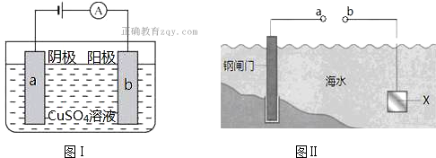
A．图Ⅰ中a为纯铜
B．图Ⅰ中SO₄^{2﹣}向b极移动
C．图Ⅱ中如果a、b间连接电源，则a连接负极
D．图Ⅱ中如果a、b间用导线连接，则X可以是铜
11．分别放置在如图所示装置（都盛有0.1mol•L^{﹣1}的H₂SO₄溶液）中的四个相同的纯锌片，腐蚀最慢的是（ ）
A．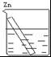 B．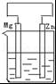 C．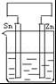 D．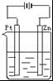
12．如图所示装置中，观察到电流计指针偏转，M棒变粗，N棒变细，由此判断表中所列M、N、P物质，其中可以成立的是（ ）
 | M | N | P
A | Zn | Cu | 稀H₂SO₄溶液
B | Cu | Fe | 稀HCl溶液
C | Ag | Zn | AgNO₃溶液
D | Zn | Fe | Fe（NO₃）₃溶液

13．下列叙述正确的是（ ）
A．在原电池的负极和电解池的阴极上都发生失电子的氧化反应
B．用惰性电极电解饱和NaCl溶液，若有0.1 mol电子转移，则生成0.1 mol NaOH
C．用惰性电极电解Na₂SO₄溶液，阴阳两极产物的物质的量之比为1：2
D．镀层破损后，镀锌铁板比镀锡铁板更易腐蚀
14．如图a、b、c、d均为铂电极，供选择的电解质溶液如下表：
组 | A | B | C | D
甲槽 | NaOH | Cu(NO₃)₂ | NaCl | Na₂SO₄
乙槽 | CuSO₄ | NaCl | AgNO₃ | NaNO₃
要满足的条件是：①工作一段时间后，甲槽电解液pH上升，而乙槽电解液pH下降；②b、c两极放电离子的物质的量相等．则应选用的电解液是（ ）
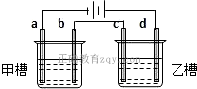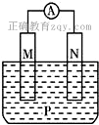
15．高铁电池是一种新型可充电电池，电解质溶液为KOH溶液，放电时的总反应式为3Zn+2K₂FeO₄+8H₂O═3Zn(OH)₂+2Fe(OH)₃+4KOH．下列叙述正确的是（ ）
A．放电时，负极反应式为3Zn﹣6e﹣+6OH﹣═3Zn(OH)₂
B．放电时，正极区溶液的pH减小
C．充电时，每转移3mol电子，阳极有1mol Fe(OH)₃被还原
D．充电时，电池的锌电极接电源的正极
16．21世纪是钛的世纪，在800℃～1000℃时电解TiO₂可制得钛，装置如图所示，下列叙述正确的是（ ）
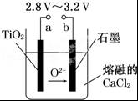
A．a为电源的正极
B．石墨电极上发生还原反应
C．阴极发生的反应为：TiO₂+4e﹣═Ti+2O^{2﹣}
D．每生成0.1mol钛，转移电子0.2mol
二、填空题(共37分)
17．(每空2分，8分)
肼(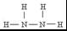)可作为火箭发动机的燃料，NH₃与NaClO反应可得到肼．
（1）实验室用氯化铵和氢氧化钙制备氨气的化学方程式： ．
（2）已知：①N₂(g)+2O₂(g)=N₂O₄(l) △H₁=﹣195kJ•mol^{﹣1}
②N₂H₄(l)+O₂(g)=N₂(g)+2H₂O(g) △H₂=﹣534kJ•mol^{﹣1}
写出液态肼和N₂O₄(l)反应生成N₂和水蒸气的热化学方程式： ．
（3）已知断裂1mol化学键所需的能量（kJ)如下：N≡N为942、O=O为498、N﹣N为154、H﹣O为464、请根据N₂H₄(l)+O₂(g)=N₂(g)+2H₂O(g) △H₂=﹣534kJ•mol^{﹣1}中数据计算断裂1molN﹣H键所需的能量(kJ)是： ．
（4）写出NH₃与NaClO反应得到肼的化学方程式： ．

18．(每空2分，共14分)
电解原理和原电池原理是电化学的两个重要内容，某兴趣小组做如图探究实验：
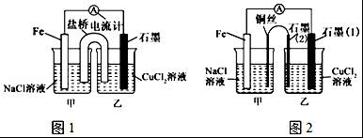
(1)如图1为某实验小组依据氧化还原反应设计的原电池装置，若盐桥中装有饱和的KNO₃溶液和琼胶制成的胶冻，则NO₃﹣移向 装置(填写“甲或乙”)．
(2)如图2，其他条件不变，若将盐桥换成弯铜导线与石墨相连成n型，则甲装置是 (填“原电池或电解池”)，铜上的电极反应为 ，乙装置中石墨(2)为 极，乙装置中与铁线相连的石墨(1)电极上发生的反应式为 ．
(3)在图2乙装置中改为加入CuSO₄溶液，一段时间后，若某一电极质量增重 1.28g，则另一电极反应为 ，生成 mL(标准状况下)气体．
19.(除特殊标记外，每空2分，共15分)．
钠硫电池作为一种新型储能电池，其应用逐渐得到重视和发展．
(1)Al（NO₃)₃是制备钠硫电池部件的原料之一．由于Al(NO₃)₃容易吸收环境中的水分，因此需要对其进行定量分析．具体步骤如图所示：
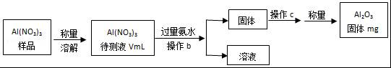
①加入过量氨水后发生反应的离子方程式为： ．
②操作b为： (1分)．
③Al(NO₃)₃待测液中，c(Al³⁺)= mol/L(用含m、V的代数式表示)．
(2)钠硫电池以熔融金属钠、熔融硫和多硫化钠(Na₂S_{X})分别作为两个电极的反应物，固体Al₂O₃陶瓷(可传导Na⁺)为电解质，其反应原理如图1所示：
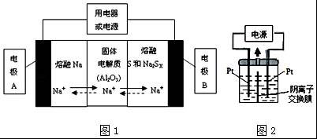

物质 | Na | S | Al₂O₃
熔点/℃ | 97.8 | 115 | 2050
沸点/℃ | 892 | 444.6 | 2980
①根据表数据，请你判断该电池工作的适宜温度应控制在 (填字母)范围内．
A.100℃以下 B.100～300℃ C.300～350℃ D.350～2050℃
②放电时，电极A为 极(1分)，电极B发生 反应(填“氧化或还原”，1分)
③充电时，总反应为Na₂S_{X}═2Na + xS(3＜x＜5)，则阳极的电极反应式为： ．
(3)若把钠硫电池作为电源，电解槽内装有KI及淀粉溶液如图2所示，槽内的中间用阴离子交换膜隔开．通电一段时间后，发现左侧溶液变蓝色，一段时间后，蓝色逐渐变浅．则右侧发生的电极反应： ；试分析左侧溶液蓝色逐渐变浅的可能原因是：
．

三、实验题(共15分)
20、(除特殊标记外，每空2分，共15分)
某实验小组用0.50 mol·L ⁻¹ NaOH溶液和0.50 mol·L ⁻¹ 硫酸溶液进行中和热的测定。
Ⅰ．配制0.50 mol·L ⁻¹ NaOH溶液
(1)若实验中大约要使用245 mL NaOH溶液，至少需要称量NaOH固体 g。
(2)从下图中选择称量NaOH固体所需要的仪器是（填字母)： 。
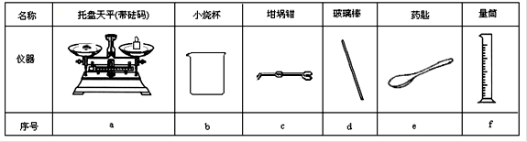
Ⅱ．测定稀硫酸和稀氢氧化钠中和热的实验装置如右图所示。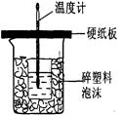
Ⅱ．中和热的测定：
(3)从实验过程来看，图中尚缺少的玻璃仪器是 (1分) ；
(4)取50 mL NaOH溶液和30 mL硫酸溶液进行实验，实验数据如下表。
①请填写下表中的空白：
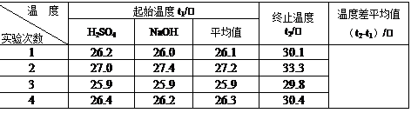
②近似认为0.50 mol/L NaOH溶液和0.50 mol/L硫酸溶液的密度都是1 g/cm ³ ，中和后生成溶液的比热容c = 4.18J/(g·℃)。则中和热△H = (取小数点后一位)。
③上述实验数值结果与57.3 kJ/mol有偏差，产生偏差的原因可能是(填字母) 。
a．实验装置保温、隔热效果差
b．配制0.50 mol/L NaOH溶液时俯视刻度线读数
c．分多次把NaOH溶液倒入盛有硫酸的小烧杯中
d．用温度计测定NaOH溶液起始温度后直接测定H₂SO₄ 溶液的温度
e．用量筒量取硫酸溶液的体积时仰视读数
(5)实验中改用30 mL 0.50 mol/L的硫酸跟50mL 0.55 mol/L的NaOH溶液进行反应，与上述实验相比，所放出的热量 (填“相等”或“不相等”)，所求中和热的数值理论上会 __________(填“相等”或“不相等”)。

静宁一中2016——2017学年高一第二学期期末化学考试答案
一、选择题(每小题只有一个正确答案，每小题3分，共48分)
1 | 2 | 3 | 4 | 5 | 6 | 7 | 8
C | D | A | C | C | B | C | A
9 | 10 | 11 | 12 | 13 | 14 | 15 | 16
A | D | D | C | B | C | A | C
二、填空题（共37分）
17、(每空2分，共8分)
(1)2NH₄Cl+Ca(OH)₂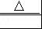CaCl₂+2NH₃↑+2H₂O；
(2)2N₂H₄(l)+N₂O₄(l)=3N₂(g)+4H₂O(g) △H=﹣873.4kJ/mol；
(3)403；
(4)2NH₃+NaClO=N₂H₄+NaCl+H₂O．
18．(每空2分，共14分)
(1)甲；
(2)原电池， O₂+4e﹣+2H₂O+ ===4OH⁻ ；阳； Cu²⁺+2e﹣=Cu；
(3)4OH⁻ - 4e﹣ === 2H₂O + O₂↑ 224．
19、(除特殊标记外，每空2分，共15分)
(1)①Al³⁺+3NH₃•H₂O═Al(OH)₃↓+3NH₄⁺；
②过滤(1分)；
③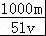；
(2)①C；
②负(1分)；还原(1分)；
③S_{x}^{2﹣}﹣2e﹣═xS；
(3) 2H⁺+2e﹣=H₂↑；右侧溶液中生成的OH﹣通过阴离子交换膜进入左侧溶液，并与左侧溶液中I₂反应．
三、实验题(共15分)
20、(除特殊标记外，每空2分，共15分)
（1）5.0 （2）a c d e
（3）环形玻璃搅拌棒(1分)
（4）① 4.0② -53.5 kJ/mol
③ a c d
（5）不相等、相等

